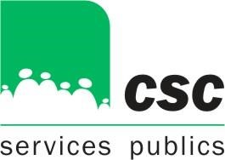 Le 14 octobre 2023



**Carte d’accès niveau C : Préparation**

Le SPF Justice organise une carte d’accès. Celle-ci vous permet, en cas de réussite, de passer les examens d’assistant de surveillance pénitentiaire, d’accompagnateur de détention et d’assistant de sécurité dans les prisons et ce sans être titulaire d’un AESS.

<https://travaillerpour.be/fr/jobs/afg23343-carte-dacces-assistant-de-surveillance-penitentiaire-accompagnateur-de-detention-assistant-de-securite-de-niveau-c-mfx>

Dans le but de mettre toutes les chances de votre côté, la CSC organise pour ses affiliés des séances d’information à cette épreuve

Celles-ci se dérouleront les :

* 23 octobre 2023 à Bouge de 13h30 à 16h30
* 27 octobre 2023 à Bouge de 09h30 à 12h00

Des difficultés à vous déplacer ? Ces séances sont possibles à distance via l’application teams aux mêmes horaires.

Inscriptions via l’adresse mail : resimontisabelle@yahoo.com

Avant le 20 octobre à 16h pour la première date et avant le 23 octobre 16h pour la seconde.

Pour la CSC Services Publics

P. Longrée, C. Gontier, I. Résimont, C. Attert.

Prière d’afficher aux valves syndicales après visa de l’Autorité – AR 29.08.74 – Art. 1.1